- Ανοίξετε την Microsoft Excel.
- Στην στήλη Α γράψετε τις μέρες της εβδομάδα.
- Στην στήλη Β γράψετε τις ημερομηνίες για τον μηνά Σεπτέμβριο.
- Στην στήλη C γράψετε τους μήνες με σειρά.
- Μεταφέρετε την στην Α στην στήλη Ζ,.
- Αντιγράψετε την στήλη Β δυο φορές σε ένα καινούργιο worksheet.
- Πηγαίνετε πίσω στο worksheet 1 και από την πρώτη στήλη αλλάξετε το size των γραμμάτων σε 20 και χρώμα κόκκινο.
- Στη δεύτερη στήλη αλλάξετε το size των γραμμάτων σε 16 και χρώμα γαλάζιο και γραμματοσειρά Tahoma.
- Στην Στήλη Μ γράψετε τους αριθμούς από τον 100 μέχρι το 0 χρησιμοποιώντας το auto fill.
- Στην Στήλη N γράψετε όλες τις ημερομηνίες για τον μηνά Ιούνιο 2016 χρησιμοποιώντας το auto fill.
- Σε καινούργιο worksheet στο κελί Α1 γράψετε «€ 36.21».
- Στο κελί Α2 γράψετε «£ 9995.0000».
- Αφαιρέστε 2 μηδενικά από το κελί Α2.
- Στο κελί Α3 γράψετε «6 June 2010»
- Αντιγράψετε το κελί Α3 στο Α4 και αλλάξετε την μορφή της ημερομηνίας σε Short date.
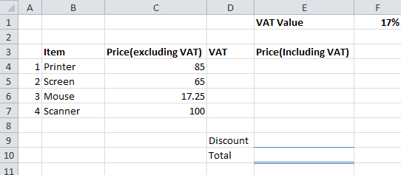
- Στο sheet 2 δημιουργήστε τον πιο κάτω πίνακα:

- Συμπληρώστε τον πίνακα. Υπολογίστε την τιμή των προϊόντων προσθέτοντας το ΦΠΑ, και βρείτε την τελική τους τιμή. Υπάρχει έκπτωση 15%. Υπολογίστε ποσά θα πληρώσει για όλα τα προϊόντα.

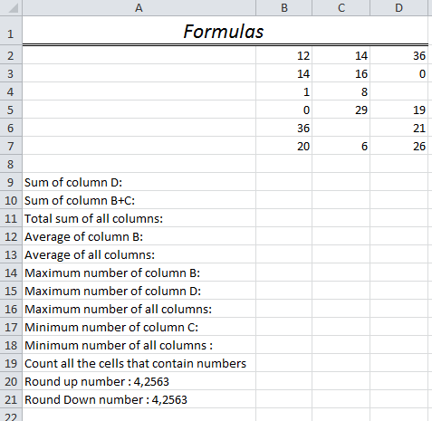

- Στο sheet 3 δημιουργήστε τον πιο πάνω πίνακα και συμπληρώστε τον πινάκα.
- Αλλάξετε τον προσανατολισμό των σελίδων σε Landscape.
- Αλλάξετε τα περιθώρια αριστερά σε 3cm και δεξιά σε 2cm.
- Αλλάξετε τα περιθώρια πάνω σε 1cm και κάτω σε 3cm.
- Επιλέξετε να τύπωνε κάθε φόρα η σειρά με τις στήλες και τον αριθμό γραμμής.
- Επιλέξετε μόνο το sheet 2 για να τυπωθεί 3 φόρες.
- Προσθέστε Header με την σημερινή μέρα και ημερομηνία.
- Προσθέστε Footer με το όνομα σας.
- Αποθηκεύσετε το workbook.

